IMI HEIMEIER Funk-Fenster-/Türkontaktsensor inkl. 3,6V LS14250 Batterie

IMI Hydronic Engineering Deutschland

Eigenschaften

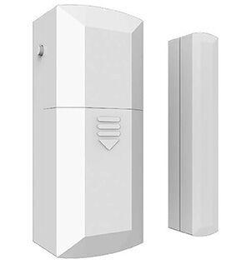

GTIN:

4024052047154

HAN:

1500-05.330